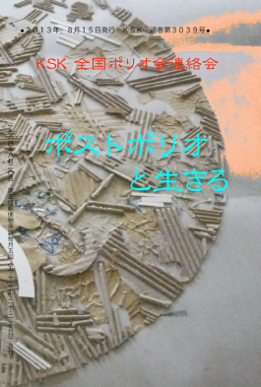
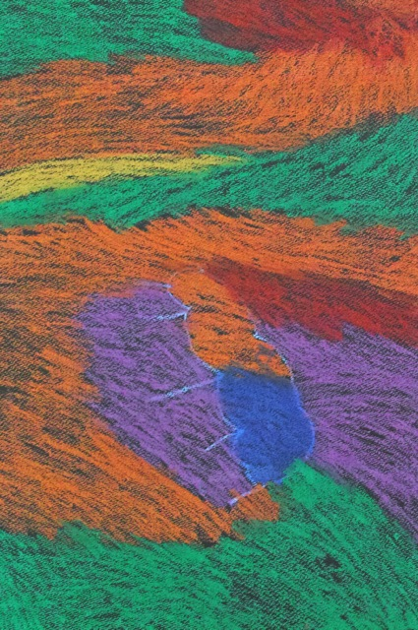
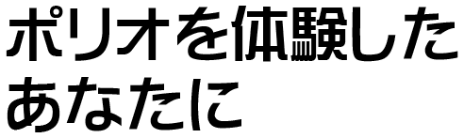
ポリオを体験した
あなたに
ポリオを体験した
あなたに
全国ポリオ会連絡会の会報に掲載された記事に、新たな情報を加えた「ポストポリオ」に関する冊子です。
「ポストポリオ症候群」の詳しい知識と情報が得られます。ポリオの後遺症を持つ当事者、医療関係者、福祉関係者などポリオに関心を持たれている方にお読みいただきたい冊子です。

「ポストポリオと生きる」
2013年7月発行

Ｂ５版 244ページ
定 価 送料とも1200円

…… 内 容 ……

第１章：
ポストポリオ症候群とは

第２章：
全国ポリオ会連絡会の活動

第３章：
ポリオ罹患者の体験

購入申し込み方法
下記の郵便振替口座へご送金ください。
備考欄に、「住所・氏名・電話番号・冊子数」をご記入ください。 折り返し、ご送付いたします。
（振込手数料はご負担お願いします）

■郵便振替口座■
口座番号 ０２７２０－６－９５１４６
加入者名 「全国ポリオ会連絡会」

※ご注文後、２週間程度お待ち下さい。
全国ポリオ会連絡会

2000年に、全国の「ポリオ会」を会員として発足しました。

目的と活動内容
１．ポストポリオに関する情報提供
２．障害者が生活しやすい環境（人権、就職、職場、交通インフラ）の整備のため、他の障害者団体と連携して、社会に訴える活動
３．ポリオ・ポストポリオに詳しい病院の情報提供
４．年３回の会報の発行

各地のポリオ会
◆北のポリオの会
〒002-8062 北海道札幌市北区拓北二条3丁目6-14
今田 雅子 TEL：011-773-5893

◆仙台ポリオの会
〒980-0012 宮城県仙台市青葉区錦町2-4-39
阿部 一彦 TEL／FAX：022-261-8631

◆ポリオ友の会東海
〒461-0035 愛知県名古屋市東区黒門町3番地
向山 昌邦 TEL／FAX：052-932-1854
URL http://polio-tokai.org/

◆大阪ポリオの会
〒543-0015大阪市天王寺区真田山町2-2-402
関西障害者定期刊行物協会宛 大阪ポリオの会
URL http://osakapoliokai.sakura.ne.jp/index.html

◆ポリオネットワーク
〒654-0134 兵庫県神戸市須磨区多井畑東町23-5
柴田 多恵 TEL／FAX：078-792-7471
〒599-8103 大阪府堺市東区菩提町3-31-27
松本 光雄 TEL／FAX：072-288-0276
URL http://www.polio-network.com/

◆エンジョイポリオの会
〒809-0017 福岡県中間市桜台1-11-23
森山 幸恵 TEL／FAX: 093-244-0718

お近くの会に連絡ください
全国ポリオ会連絡会
http://www.zenkokupolio.com/
2020年8月

慢性期のPPS について
痛みやしびれのためにからだを長く動かさないと不用性障害（廃用性障害）のために、実際の体力、筋力以上に運動能力が低下し、動きにくくなります。毎日適当に手足を動かすことが大切です。一方、体力や回復中の筋力以上にからだを無理に動かすと過用性障害（オーバーワーク）のためにPPSが再発することがあります。PPSの回復期や慢性期には、これらの不用性障害と過用性障害の両方を予防することが重要です。専門医やリハビリの先生のご指導をいただきましょう。また体調を崩したり、強いストレスを受けると、PPSが再発する事があります。規則正しい、心身ともに落ち着いた生活を心がけましょう。
向山昌邦（神経内科専門医）による
動は避けて、安静を保ち、マッサージをしたり、お風呂で症状の出ている部位を温めるのをお勧めします。いたずらに不安がることなく、ゆったりとした気持ちで生活すると、早く症状が治まります。急性期が過ぎて、筋力低下、筋肉や関節の痛みなどの症状が軽減してきたら、少しずつリハビリを始めましょう。ストレッチやラジオ体操、散歩がお勧めです。目安は疲れや痛みが次の日に残らない程度とします。数日から1週間くらい同じ量の運動を続け、調子が良ければ少しずつ運動量を増やします。
再生した運動神経のオーバーワークと疲弊
幼少時、ポリオからの回復の過程で、生き残った神経細胞から再生した運動神経の枝が、神経支配を失った筋肉を支配しますが、一つの神経細胞が支配する筋肉の数は、正常の場合に比べて5～100倍にもなります。その結果、動けなくなっていた筋肉が再び活動できるようになったのですが、一方、生き残って助けを出した神経細胞にとってはオーバーワークの状態になります。このオーバーワークの状態が何十年も続いて、ポリオ経験者が40～50歳代になると、神経細胞は疲れきって働かなくなります。これがPPSの本態です。しかし、ポリオの再燃、再感染ではありません。
ポリオの発病
経口感染したポリオウイルスは消化管壁で増殖して、血液中へ進入します。最初の症状は、発熱、頭痛、吐き気、嘔吐、下痢など、普通の風邪症状ですが、数日後に突然手（上肢）や足（下肢）の麻痺が現れます。ポリオウイルスは血液から脳、脊髄に入り込み、脳幹や脊髄の運動神経に感染し、運動神経細胞を壊してしまいます。その結果、これらの神経細胞から栄養を受けたり、運動の命令を受け取っていた手足の筋肉は、神経支配を失って動かなくなります。これがポリオによる麻痺で、この麻痺が後遺症として残ります。ポリオ後遺症は１肢のことが多いが、２～４肢に見られることもあります。また呼吸障害、発語障害、嚥下障害を後遺症として持つ人もあります。
ポリオとは
ポリオとはポリオウイルスの感染によって起こる病気で、抵抗力（免疫力）の弱い乳幼児に好発します。脊髄性小児麻痺とも呼ばれます。日本を含む西太平洋地域、南北アメリカ、欧州では、ポリオ予防接種が徹底しているので、近年新しい発病者はありません。しかし、世界に目を向けるとナイジェリア、アフガニスタン、パキスタンでは今でも新しい患者が発生しています。
足にも現れる事があります。また、これまで感じなかった呼吸、発語、嚥下の障害を自覚する人も居ます。
0 10 20 50 60 70
ポリオ患者
健常者
ポストポリオ発症者

運動能力
ポストポリオ症候群発症
年齢
ポリオ発症
ポストポリオ症候群（PPS)
手足に後遺症を持ちながらも、元気に日常生活を送っていたポリオ経験者が40～50歳代になった頃に、新たな筋力の低下や筋肉の痩せ、筋肉・関節の痛み、手（上肢）・足（下肢）のしびれや冷感、息苦しさ、腰痛、異常な疲れ易さなどの症状が出現することがあり、ポストポリオ症候群（PPS）、またはポリオ後遅発性筋萎縮症と呼ばれています。PPSはポリオ後遺症のある手足に発現する事が多いが、これまで正常と思われていた手
どうしたら良いか
＜ポストポリオ症候群（PPS）への対処＞
まず、神経内科、整形外科、リハビリ科、内科で、神経・筋肉を専門に診療している医師に相談しましょう。最近は各地にポリオ会ができて、お互いに連絡を取り合っていますので、良い先生が見つからなければ、近くの会にご相談ください。
PPSと思われる症状が現れた場合には、無理な運

